**NAMA : Muhammad Zaki Wicaksono  
NPM : 5220411248**

1. **Class Diagram**

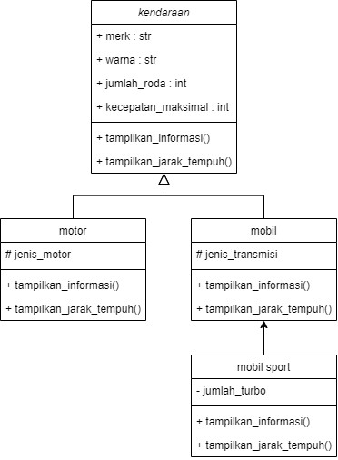

1. **Kode program**

|  |
| --- |
| import os  class Kendaraan:  def __init__(self, merk, warna, jumlah_roda, kecepatan_maksimum):  self.merk = merk  self.warna = warna  self.jumlah_roda = jumlah_roda  self.kecepatan_maksimum = kecepatan_maksimum  def tampilkan_informasi(self):  print("="*20)  print(f"Merk: {self.merk}")  print(f"Warna: {self.warna}")  print(f"Jumlah roda: {self.jumlah_roda}")  print(f"Kecepatan maksimum: {self.kecepatan_maksimum}")  def tampilkan_jarak_tempuh(self, waktu):  jarak = self.kecepatan_maksimum * waktu  print(f"Jarak: {jarak} KM")  class Mobil(Kendaraan):  def __init__(self, merk, warna, jumlah_roda, kecepatan_maksimum, jenis_transmisi):  super().__init__(merk, warna, jumlah_roda, kecepatan_maksimum)  self._jenis_transmisi = jenis_transmisi  def tampilkan_informasi(self):  super().tampilkan_informasi()  print(f"Jenis transmisi: {self._jenis_transmisi}")  class Motor(Kendaraan):  def __init__(self, merk, warna, jumlah_roda, kecepatan_maksimum, jenis_motor):  super().__init__(merk, warna, jumlah_roda, kecepatan_maksimum)  self._jenis_motor = jenis_motor  def tampilkan_informasi(self):  super().tampilkan_informasi()  print(f"Jenis motor: {self._jenis_motor}")  class MobilSport(Mobil):  def __init__(self, merk, warna, jumlah_roda, kecepatan_maksimum, jenis_transmisi, jumlah_turbo):  super().__init__(merk, warna, jumlah_roda, kecepatan_maksimum, jenis_transmisi)  self.__jumlah_turbo = jumlah_turbo  def tampilkan_informasi(self):  super().tampilkan_informasi()  print(f"Jumlah turbo: {self.__jumlah_turbo} tabung")  #struktur awal (untuk mencoba testing saja, sebelum implementasi ke menu & perulangan)  #ms = MobilSport("honda", "hitam", 4, 100, "metik", 1)  #ms.tampilkan_informasi()  #ms.tampilkan_jarak_tempuh(2)  while True:  print('='*20)  print("informasi kendaraan")  print("1. mobil")  print("2. motor")  print("3. mobil sport")  print("4. exit")  print('='*20)  pilihan = input("inputan user: ")  if pilihan == '1':  merk = input("merk: ")  warna = input("warna: ")  jumlah_roda = int(input("jumlah roda: "))  kecepatan_maksimum = int(input("kecepatan maksimum (km/jam): "))  jenis_transmisi = input("jenis transmisi: ")  mobil = Mobil(merk, warna, jumlah_roda, kecepatan_maksimum, jenis_transmisi)  waktu = int(input("masukkan waktu (jam) untuk menghitung jarak tempuh: "))  os.system('cls')  mobil.tampilkan_informasi()  mobil.tampilkan_jarak_tempuh(waktu)  elif pilihan == '2':  merk = input("merk: ")  warna = input("warna: ")  jumlah_roda = int(input("jumlah roda: "))  kecepatan_maksimum = int(input("kecepatan maksimum (km/jam): "))  jenis_motor = input("jenis motor: ")  motor = Motor(merk, warna, jumlah_roda, kecepatan_maksimum, jenis_motor)  waktu = int(input("masukkan waktu (jam) untuk menghitung jarak tempuh: "))  os.system('cls')  motor.tampilkan_informasi()  motor.tampilkan_jarak_tempuh(waktu)  elif pilihan == '3':  merk = input("merk: ")  warna = input("warna: ")  jumlah_roda = int(input("jumlah roda: "))  kecepatan_maksimum = int(input("kecepatan maksimum (km/jam): "))  jenis_transmisi = input("jenis transmisi: ")  jumlah_turbo = int(input("jumlah turbo: "))  mobil_sport = MobilSport(merk, warna, jumlah_roda, kecepatan_maksimum, jenis_transmisi, jumlah_turbo)  waktu = int(input("masukkan waktu (jam) untuk menghitung jarak tempuh: "))  os.system('cls')  mobil_sport.tampilkan_informasi()  mobil_sport.tampilkan_jarak_tempuh(waktu)  elif pilihan == '4':  os.system('cls')  print("program diakhiri")  break  else:  os.system('cls')  print("pilihan tidak valid") |

1. **Screenshot hasil running program**
   1. Screenshot menu

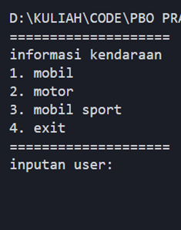

* 1. Screenshot memasukan value

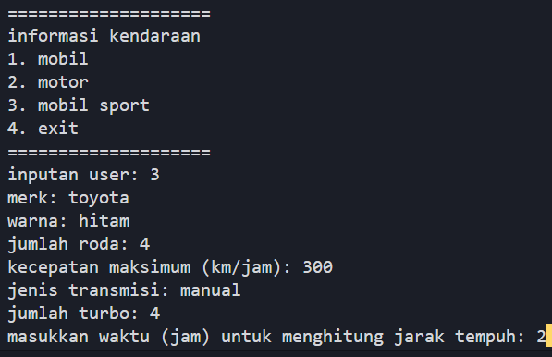

* 1. Screenshot hasil

